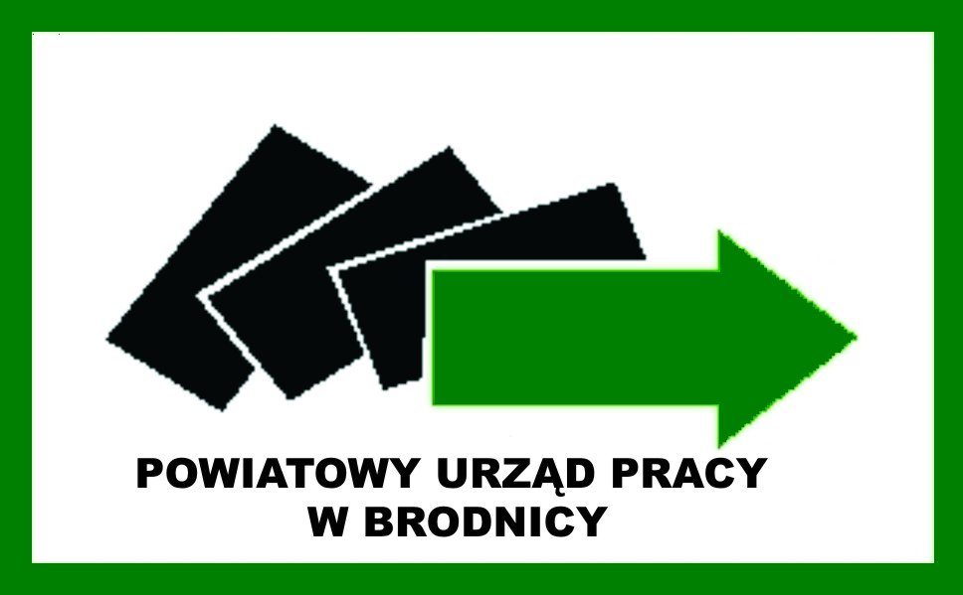

POWIATOWY URZĄD PRACY W BRODNICY
ul. Żwirki i Wigury 3, 87-300 Brodnica,
tel./fax: 56 649 89 40 / 56 649 89 67 e-mail: tobr@praca.gov.pl

⇒ Roboty publiczne - na podstawie zawartej umowy z powiatowym urzędem pracy, organizator robót publicznych otrzymuje zwrot części poniesionych kosztów na wynagrodzenie oraz składki na ubezpieczenie społeczne za zatrudnione osoby bezrobotne skierowane przez PUP.

(stan prawny na dzień 01.01.2023r.)
Kto może zostać skierowany do pracy w ramach robót publicznych? | Osoby bezrobotne, u których zastosowanie formy pomocy wynika z przygotowanego Indywidualnego Planu Działania.  W pierwszej kolejności w ramach robót publicznych powinny być zatrudniani bezrobotni będący dłużnikami alimentacyjnymi. |  |  | Bezrobotni będący  dłużnikami alimentacyjnymi
Kto może być organizatorem robót publicznych? | powiat (z wyłączeniem prac organizowanych w urzędach pracy);  gmina;organizacje pozarządowe statutowo zajmujące się problematyką: ochrony środowiska, kultury, oświaty, kultury fizycznej i turystyki, opieki zdrowotnej, bezrobocia oraz pomocy społecznej;  spółki wodne i ich związki (jeżeli prace te są finansowane lub dofinansowane ze środków samorządu terytorialnego, budżetu państwa, funduszy celowych, organizacji pozarządowych, spółek wodnych i ich związków). |  |  | instytucje użyteczności publicznej,  organizacje zajmujące się problematyką: kultury, oświaty, sportu i turystyki, opieki zdrowotnej lub pomocy społecznej.
Czas trwania i wysokość refundacji ? | do 6 miesięcy  Iloczyn liczby zatrudnionych w miesiącu w przeliczeniu na pełny wymiar czasu pracy oraz 50 % przeciętnego wynagrodzenia obowiązującego w ostatnim dniu zatrudnienia każdego rozliczonego miesiąca i składek na ubezpieczenie społeczne od refundowanego wynagrodzenia |  | do 12 miesięcy  Do wysokości przeciętnego wynagrodzenia i składki na ubezpieczenie społeczne od refundowanego wynagrodzenia za każdego bezrobotnego  (refundacja za co drugi miesiąc) | Do 6 miesięcy  ½ etatu na zasadach dotyczących robót publicznych  Wynagrodzenie do połowy minimalnego wynagrodzenia łącznie ze składką na ubezpieczenie społeczne od refundowanego wynagrodzenia.
Zwrot pomocy | 1. Naruszenie warunków umowy w zakresie zatrudnienia skierowanego bezrobotnego przez okres trwania robót publicznych powoduje obowiązek zwrotu uzyskanych refundacji wraz z odsetkami ustawowymi naliczonymi od całości uzyskanych refundacji od dnia otrzymania pierwszej refundacji, w terminie 30 dni od dnia doręczenia wezwania starosty.  2. W przypadku rozwiązania umowy o pracę przez skierowanego bezrobotnego, rozwiązania z nim umowy o pracę na podstawie art. 52 KP lub wygaśnięcia stosunku pracy skierowanego bezrobotnego w trakcie okresu objętego refundacją Urząd kieruje na zwolnione stanowisko pracy innego bezrobotnego.  3. W przypadku odmowy przyjęcia skierowanego bezrobotnego na zwolnione stanowisko pracy, pracodawca zwraca uzyskaną pomoc w całości wraz z odsetkami ustawowymi naliczonymi od dnia otrzymania pierwszej refundacji, w terminie 30 dni od dnia doręczenia wezwania starosty.  W przypadku braku możliwości skierowania bezrobotnego przez urząd pracy na zwolnione stanowisko pracy, pracodawca nie zwraca uzyskanej pomocy za okres, w którym uprzednio skierowany bezrobotny pozostawał w zatrudnieniu.
Dodatkowe informacje dotyczące organizatora robót publicznych, który jest beneficjentem pomocy*
Refundacja kosztów poniesionych na wynagrodzenia, nagrody oraz składki na ubezpieczenia społeczne, dokonywana w ramach robót publicznych stanowi pomoc de minimis, spełniającą warunki określone w:
rozporządzeniu Komisji (UE) nr 1407/2013 z dnia 18 grudnia 2013 r. w sprawie stosowania art. 107 i 108 Traktatu o funkcjonowaniu Unii Europejskiej do pomocy de minimis (Dz. Urz. nr L 352, z 24.12.2013, str. 1)  – dot. pomocy de minimis innej niż w sektorze rolnym oraz w sektorze rybołówstwa i akwakultury |  | rozporządzeniu Komisji (UE) nr 1408/2013 r. z dnia 18 grudnia 2013 r. w sprawie stosowania art. 107 i 108 Traktatu o funkcjonowaniu Unii Europejskiej do pomocy de minimis w sektorze rolnym (Dz. Urz. nr L 352, z 24.12.2013, str. 9) oraz rozporządzeniu Komisji (UE) nr 2019/316 z dnia 21 lutego 2019r. zmieniającym rozporządzenie (UE) nr 1408/2013r. w sprawie stosowania art. 107 i 108 Traktatu o funkcjonowaniu Unii Europejskiej do pomocy de minimis w sektorze rolnym (Dz.Urz. UE nr L 51I, z 22.02.2019r. str. 1).  – dot. pomocy de minimis w sektorze rolnym |  |  |  | rozporządzeniu Komisji (UE) Nr 717/2014 z dnia 27 czerwca 2014r. w sprawie stosowania art. 107 i 108 Traktatu o funkcjonowaniu Unii Europejskiej do pomocy de minimis w sektorze rybołówstwa i akwakultury (Dz. Urz. UE L 190 z 28.06.2014, str.45)  – dot. pomocy de minimis w sektorze rybołówstwa i akwakultury
ograniczenia kwotowe (pomoc de minimis sumuje się w okresie trzech lat podatkowych)
- 200 000 euro w okresie trzech ostatnich lat podatkowych dla "jednego przedsiębiorstwa",  - 100 000 euro w okresie trzech ostatnich lat podatkowych w odniesieniu do drogowego transportu towarów dla "jednego przedsiębiorstwa" |  | 20 000 euro w okresie trzech ostatnich lat podatkowych dla "jednego przedsiębiorstwa" |  |  | 30 000 euro w okresie trzech ostatnich lat podatkowych dla "jednego przedsiębiorstwa"
„Jedno przedsiębiorstwo" obejmuje wszystkie jednostki gospodarcze, które są ze sobą powiązane co najmniej jednym z następujących stosunków:
- jedna jednostka gospodarcza posiada w drugiej jednostce gospodarczej większość praw głosu akcjonariuszy, wspólników lub członków;
- jedna jednostka gospodarcza ma prawo wyznaczyć lub odwołać większość członków organu administracyjnego, zarządzającego lub nadzorczego innej jednostki gospodarczej;
- jedna jednostka gospodarcza ma prawo wywierać dominujący wpływ na inną jednostkę gospodarczą zgodnie z umową zawartą z tą jednostką lub postanowieniami w jej akcie założycielskim lub umowie spółki;
- jedna jednostka gospodarcza, która jest akcjonariuszem lub wspólnikiem w innej jednostce gospodarczej lub jej członkiem, samodzielnie kontroluje, zgodnie z porozumieniem z innymi akcjonariuszami, wspólnikami lub członkami tej jednostki, większość praw głosu akcjonariuszy, wspólników lub członków tej jednostki.
Jednostki gospodarcze pozostające w jakimkolwiek ze stosunków, o których mowa powyżej, za pośrednictwem jednej innej jednostki gospodarczej lub kilku innych jednostek gospodarczych również są uznawane za jedno przedsiębiorstwo.
Jednostki gospodarcze, które są ze sobą powiązane wyłącznie dlatego, że każda z nich jest bezpośrednio związana z danym organem publicznym lub danymi organami publicznymi, nie będą traktowane jako wzajemnie powiązane.

*) Beneficjent pomocy – w rozumieniu ustawy o postępowaniu w sprawach dotyczących pomocy publicznej, należy przez to rozumieć podmiot prowadzący działalność gospodarczą, w tym podmiot prowadzący działalność w zakresie rolnictwa lub rybołówstwa, bez względu na formę organizacyjno-prawną oraz sposób finansowania, który otrzymał pomoc publiczną (Ustawa z dnia 30.04.2007r. o postępowaniu w sprawach dotyczących pomocy publicznej tekst jednolity Dz. U. z 2021r., poz. 743).
Natomiast poprzez działalność gospodarczą należy rozumieć zgodnie z orzecznictwem Europejskiego Trybunału Sprawiedliwości oferowanie towarów i usług na rynku. Dotyczy to zarówno działalności produkcyjnej jak i usługowej. Nie jest przy tym istotne występowanie zarobkowego charakteru, w związku z tym za przedsiębiorcę można również uznać władze publiczne prowadzące działalność gospodarczą (np. w formie zakładu budżetowego).

Podstawa prawna
1. Ustawa z dnia 20 kwietnia 2004r. o promocji zatrudnienia i instytucjach rynku pracy (tekst jednolity Dz. U. z 2022r., poz. 690 z późn. zm.)
2. Rozporządzenie Ministra Pracy i Polityki Społecznej z dnia 24 czerwca 2014r. w sprawie organizowania prac interwencyjnych i robót publicznych oraz jednorazowej refundacji kosztów z tytułu opłaconych składek na ubezpieczenia społeczne (Dz. U. z 2014 poz. 864).

